Тема: Таблицы. Создание таблиц в текстовом процессоре MS Word .
Учитель: Литвинова Луиза Амадовна, учитель информатики МБОУ Верхнемакеевская СОШ
Класс: 7
Дата проведения: 16.02.2023 г.
Цель: Формировать умение создавать таблицы в текстовом процессоре MS Word
Планируемые результаты:
Личностные результаты:
  - Формирование целостного мировоззрения, соответствующего современному уровню развития науки и общественной практики.
2. Формирование умения хорошо говорить и легко выражать свои мысли.
3. Формирование умения учиться применять полученные знания и навыки к решению новых проблем.
Метапредметные результаты:
- Умение самостоятельно планировать пути достижения цели, в том числе альтернативные, осознанно выбирать наиболее эффективные способы решения учебных и познавательных задач.
- Умение оценивать правильность выполнения учебной задачи, собственные возможности ее решения.
- Умения определять понятия, создавать обобщения, устанавливать аналогии, классифицировать, устанавливать причинно-следственные связи, строить логическое рассуждение, умозаключение (индуктивное, дедуктивное и по аналогии) и делать выводы.
- Умение создавать, применять и преобразовывать знаки и символы, модели и схемы для решения учебных и познавательных задач.
- Формирование и развитие компетентности в области использования ИКТ.
Предметные результаты:
- Формирование информационной и алгоритмической культуры; формирование представления о компьютере как универсальном устройстве обработки информации; развитие основных навыков и умений использования компьютерных устройств.
- Формирование представления об основных изучаемых понятиях: информация, устройство и программное обеспечение компьютера, текстовая и графическая информация, мультимедиа и компьютерные презентации.
- Развитие алгоритмического мышления, необходимого для профессиональной деятельности в современном обществе.
- Формирование умений формализации и структурирования информации, умения выбирать способ представления данных в соответствии с поставленной задачей — таблицы, схемы, графики, диаграммы, с использованием соответствующих программных средств обработки данных.

Структура урока
Этап урока | Деятельность учителя |  | Деятельность учащихся | УУД
1. Орг момент | Приветствие. Здравствуйте ребята! Я рада Вас видеть! Не бойтесь сделать ошибку. Ведь ошибка-источник опыта!  Ребята, а задумывался ли каждый из Вас над тем, с какой целью он сегодня пришел в школу, на урок? Какая цель есть у каждого из Вас?  Я Вам постараюсь помочь найти свою цель.  На листочках Вы видите список личностных целей. Выберете из этого списка для себя цель и подчеркните. Постарайтесь поработать на эту цель в течение всего урока. В конце урока проанализируем, была ли она Вами достигнута.  В течение урока вы будете заполнять баллы в листочке самооценки и сами поставите себе оценку по критериям, указанным в нем. | 1.Формирование целостного мировоззрения, соответствующего современному уровню развития науки и общественной практики.  2.Формирование умения хорошо говорить и легко выражать свои мысли.  3.Формирование умения учиться применять полученные знания и навыки к решению новых проблем. | Подчеркивают на листочке цель урока | Личностные УУД: широкая мотивационная основа учебной деятельности
2.Проверка домашнего задания | На дереве висят“листья”с записанными на них вопросами. Учащихся(пожеланию)по одному выходят к доске, срывают по“листочку”и отвечаю на вопросы.  1.Текстовыйпроцессор.  Вид прикладной компьютерной программы, предназначенной для производства любого вида печатной информации.  2.Как открыть программу Microsoft Word.  Пуск-Все программы-Microsoft Office- Microsoft Word.  3.Какие команды используют для сохранения документа?  Сохранить и Сохранить как.  4.Что такое кегль?  Размер шрифта в пунктах.  5.Что такое междустрочный интервал?  Расстояние между строками  6.В текстовом процессоре доступны три вида списков, какие?  Маркированный, нумерованный, многоуровневый.  7.Для проверки ошибки, всего документа достаточно нажать на какую клавишу?  F7  8.Команды предварительного просмотра и печати документа находятся?  В меню команд«Office»-Печать.  9.Альбомная ориентация-это ориентация при которой…  Расположение страницы, при котором ее ширина превышает высоту.  10.Книжная ориентация-это ориентация при которой…  Расположение страницы, при котором ее высота больше ширины. |  | Учащиеся отвечают на вопросы . | Регулятивные УУД: Организация собственной деятельности
3. Постановка проблемы | Хотелось бы, чтобы девизом нашего урока сегодня были слова:  Скажи мне, и я забуду.  Покажи мне, и я запомню.  Дай сделать мне, и я пойму.  Сократ.  Представители каких профессий изображены на слайде?  По роду деятельности, что каждый из них должен заполнять? Как можно объединить одним словом?  Как вы думаете, чем сегодня мы займемся на уроке?  В какой программе продолжим работать ?  Тема урока: Таблицы. Создание таблиц в текстовом процессоре MS Word | 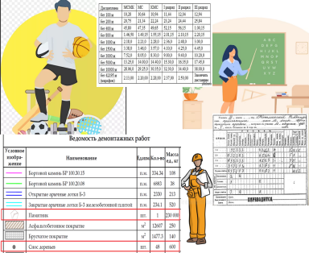 | Учащиеся отвечают на вопросы, анализируют.  -спортсмен  -учитель  -строитель  таблицы  Построим таблицы  В текстовом редакторе | Личностные УУД: широкая мотивационная основа учебной деятельности,  Регулятивные УУД: осознание возникшей проблемы,
4. Подготовка к проведению практической работы | Создание таблиц.  Создание таблиц.  1способ–Нарисовать таблицу  - Устанавливаем курсор туда, где будет располагаться таблица.  - Выбрать команду из меню: Вкладка Вставка–поле Таблица–в открытом диалоговом окне Вставка таблицы выбрать команду Нарисовать таблицу.  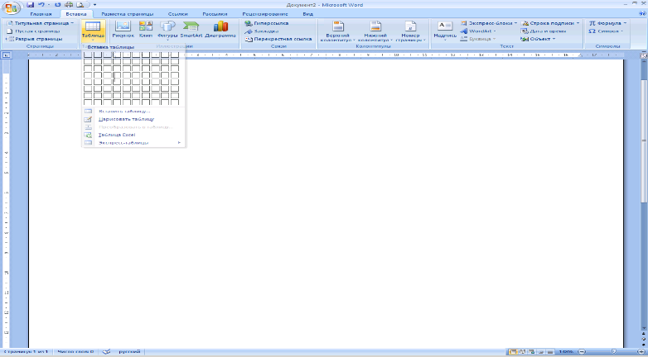  2способ–С помощью диалогового окна  Вставка таблицы  - Устанавливаем курсор туда, где будет располагаться таблица.  - Выбрать команду из меню: вкладка Вставка–поле Таблица–в открытом диалоговом окне Вставка таблицы выбрать нужное количество строк и столбцов.  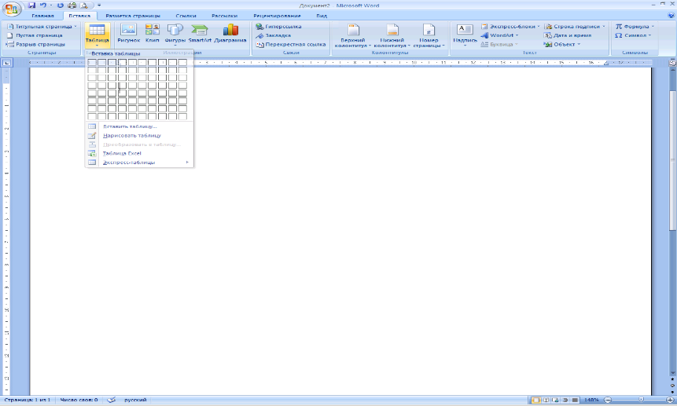  3способ–С помощью меню  Вставка таблицы.  - Устанавливаем курсор туда, где будет располагаться таблица  - Выбрать команду из меню: вкладка Вставка–поле Таблица–в открытом диалоговом окне Вставка таблицы выбрать команду Вставить таблицу.  - В открывшемся диалоговом окне указать количество столбцов.  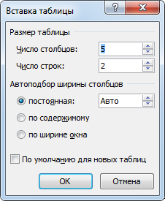  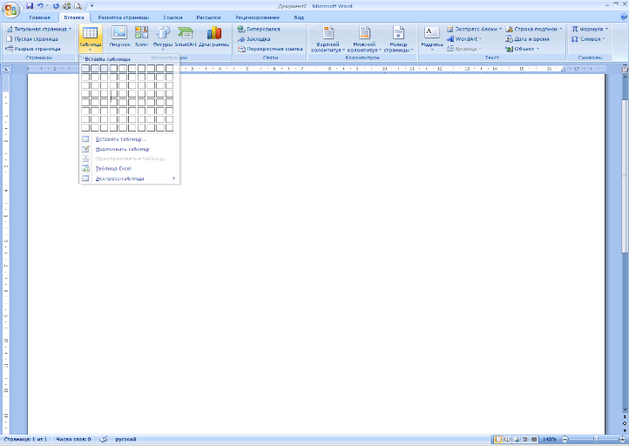  Экспресс таблицы.  Команда Экспресс- таблицы добавляет готовые шаблоны таблиц. Эти таблицы уже оформлены, остается только изменить содержимое.  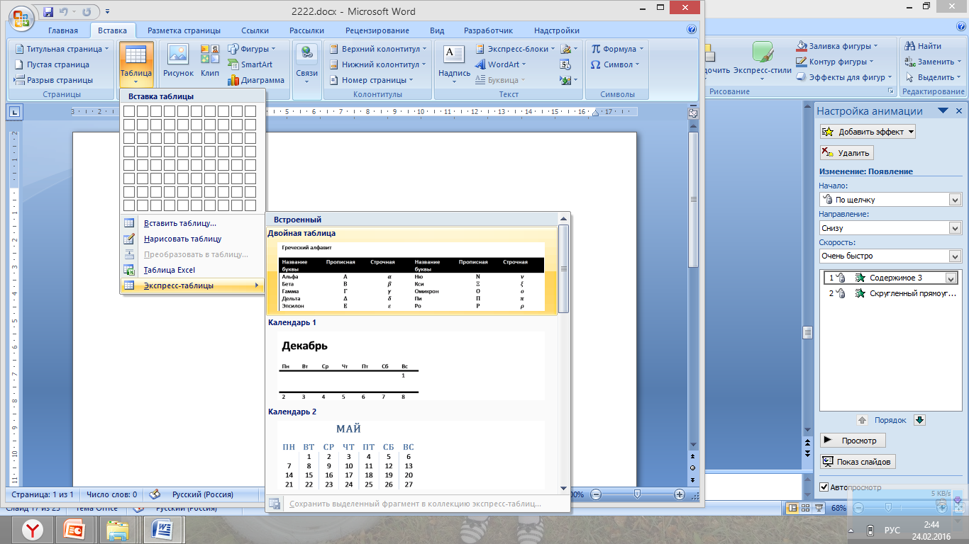  Какая вкладка нужна для создания таблицы?  Назовите 4 способа вставки таблицы. |  | Анализируют объяснение учителя, дополняют, задают вопросы. | Регулятивные УУД: Организация собственной деятельности
5. Физминутка для глаз | 1.Зажмурить глаза. Открыть глаза (5р)  2.Круговые движения глазами. Головой не вращать.(10 р)  3.Не поворачивая головы, отвести глаза как можно дальше влево. Не моргать. Посмотреть прямо. Несколько раз моргнуть. Закрыть глаза и отдохнуть. То же самое вправо(2-3р)  4.Смотреть на какой- либо предмет, находящийся перед собой, и поворачивать голову вправо и влево, не отрывая взгляда от этого предмета (2-3 раза)  5.Смотреть в окно вдаль в течение 1 мин.  6.Поморгать 10-15 с. Отдохнуть, закрыв глаза. |  | Выполняют физминутку под руководством учителя | Регулятивные УУД: Организация собственной деятельности

6.Практическая работа | При подготовке домашнего задания, работая с дневником ,вы с какой таблицей каждый день сталкиваетесь?  Как вы думаете какую таблицу мы сегодня с вами создадим?  Целью нашей практической является создание таблицы расписание уроков в текстовом процессоре MSWord.  Практическая работа.  1.В папке 7 класс создай правой кнопкой мыши-создать-документ Microsoft Office Word.  2.Выполнитекоманду[Разметка страницы-Ориентация- Альбомная].  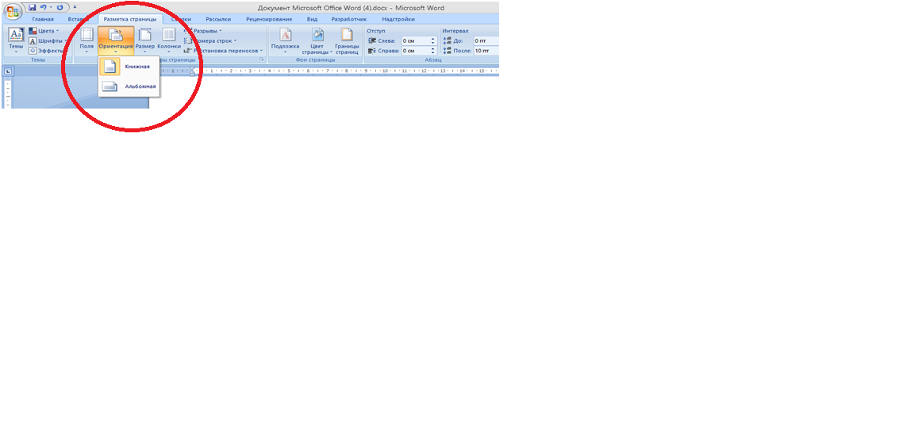  3.Спомощью кнопки[Добавить таблицу],которая находится в разделе вставка-создать таблицу,состоящую из 8 строк и 5 столбцов.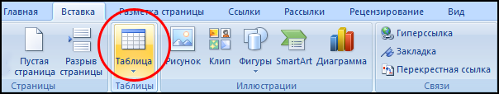  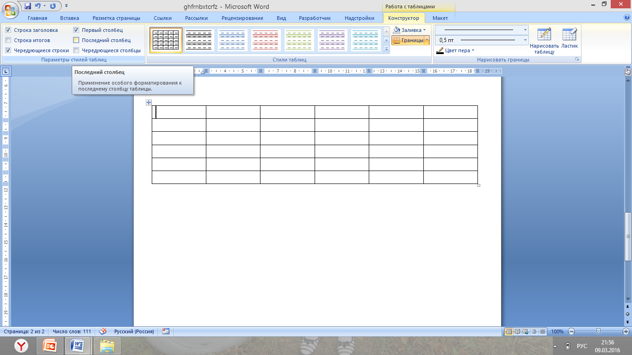  4.В ячейке верхней строки внести названия первых 6 дней недели: понедельник, вторник, среда, четверг, пятница.  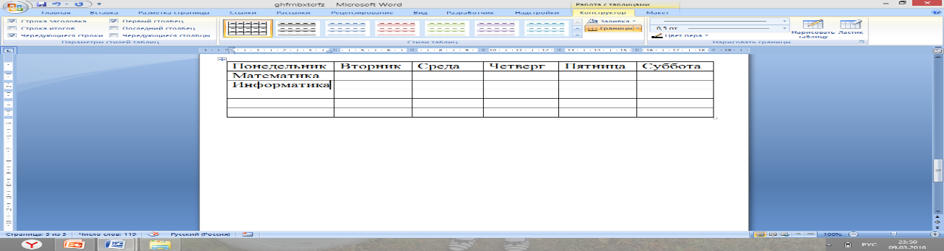  5.В соответствующие ячейки второй строки впишите ваше расписание уроков.  6.Расписание на каждый день оформите в виде нумерованного списка.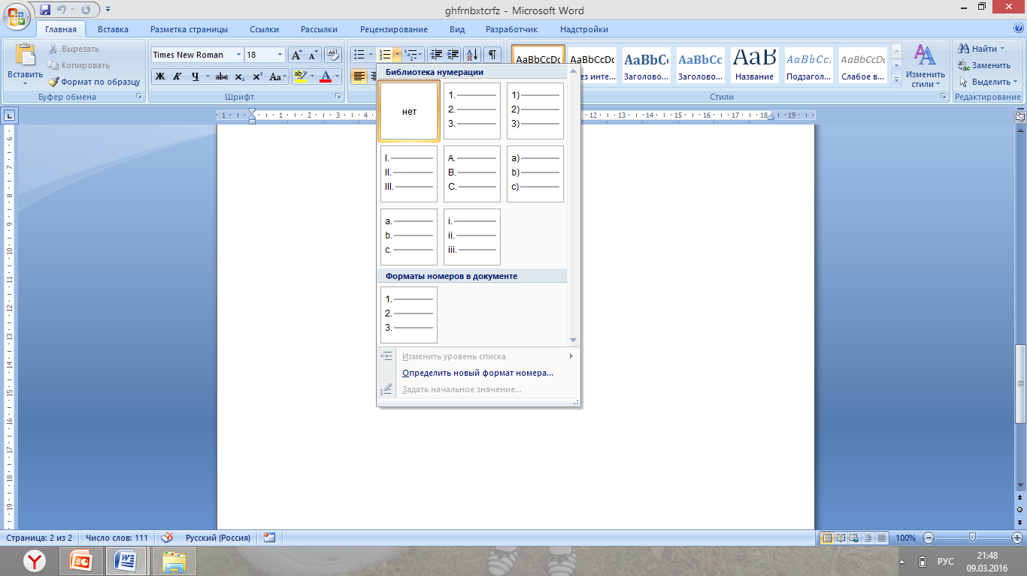  6.В верхней части страницы создайте красочную надпись"Расписание уроков".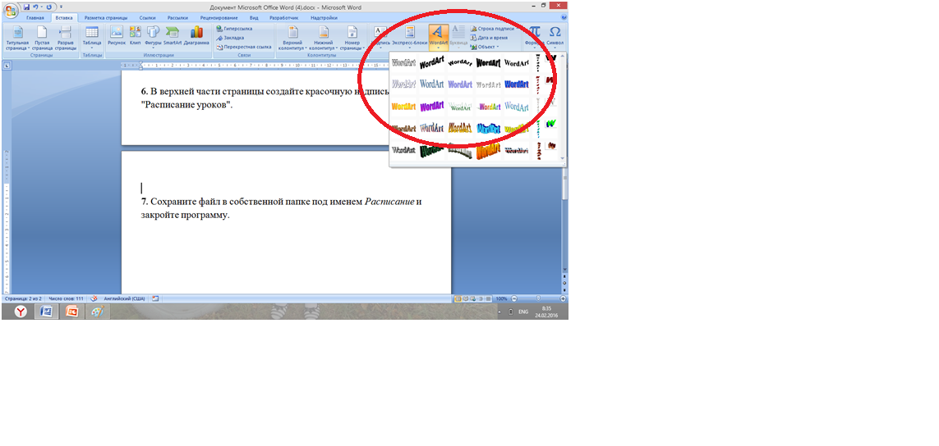  7.Сохраните файл в папке 7 класс под именем Расписание и закройте программу. |  | Отвечают на вопросы учителя, анализируют, выполняют практическую работу  -расписание уроков | Регулятивные УУД: Организация собственной деятельности

8.  Домашнее задание | §16.  В тетрадях начертить таблицу«Режим дня». |  | Записывают домашнее задание в дневники
9. Подведение итогов занятия. Рефлексия | Выставление оценок.  Над какой темой сегодня работали ?  Чему новому научились?  А теперь посмотрим, достигли ли вы своей цели, которую выбрали в начале занятия?  У одних из вас это получилось быстро и красиво, у других – не очень быстро и их таблицы требуют доработки. На следующем уроке мы справимся с возникшими проблемами. Считаю, что сегодня все усвоили тему урока. |  | Отвечают на вопросы, подводят итог своей деятельности. | Познавательные УУД: контроль и оценка процесса и результатов деятельности.  Коммуникативные УУД:  владение монологической и диалогической формами речи.

